Brot, Ernährung und Gesundheit

Brot und Getreideprodukte können – in ausreichenden Mengen gegessen – zu einem
großen Teil den Bedarf an den für die Ernährung des Menschen notwendigen Nährstoffen decken. Dafür ist heute der Pro-Kopf-Konsum von Brot und Getreideprodukten in Österreich mit zirka 4,7 Kilogramm pro Monat (das entspricht etwa zwei bis drei Scheiben Brot täglich) viel zu gering, insbesondere bei Jugendlichen, die durchschnittlich noch viel weniger Brot essen. Noch vor 60 Jahren betrug der Brotkonsum fast acht Kilo pro Kopf und Monat, was in etwa den aktuellen Empfehlungen der Österreichischen Gesellschaft für Ernährung entspricht. Vermutlich liegt der geringe Konsum von Brot auch daran, dass – wie eine Studie aus dem Jahr 2008 zeigt – die Bedeutung von Brot für eine gesunde Ernährung (anders als die Rolle von Obst und Gemüse) im Bewusstsein der Österreicher nicht ausreichend verankert ist und vielfach noch das Vorurteil herrscht, hoher Brotkonsum würde dick machen (Backaldrin 2008).

Brot: Das ideale Allround-Nahrungsmittel

Entgegen diesem Vorurteil ist Brot jedoch ein ideales Nahrungsmittel, um Übergewicht, Diabetes und erhöhten Blutfettwerten vorzubeugen. Es hat eine geringe Energie- und gleichzeitig so hohe Nährstoffdichte, dass trotz geringer körperlicher Aktivität die Energiebilanz günstiger gestaltet werden kann. Bei einem entsprechend den Empfehlungen gesteigerten Brotverzehr konnten zirka 45 Prozent des täglichen Eiweiß- und Kohlenhydratbedarfs und fast ein Viertel des Energiebedarfs gedeckt werden, ohne dass es zu Übergewicht oder Mangelerscheinungen kommt. Nach Fleisch und Milch ist Brot auch unser drittwichtigster Eiweißlieferant; kombiniert mit Milch und Milchprodukten stellt Brot bzw. Getreide eine optimale Proteinkombination dar. Zudem enthalten die meisten Brotsorten kaum Fett und keinen zugesetzten Zucker. Brot, vor allem Vollkornbrot, ist deshalb ein idealer Energiespender, nicht zuletzt aber auch wichtiger Lieferant von Vitaminen (B und E), Träger von Mineralstoffen (Kalzium, Eisen, Phosphor, Kupfer, Magnesium, Zink und Mangan) sowie eine wichtige Quelle für Ballaststoffe.
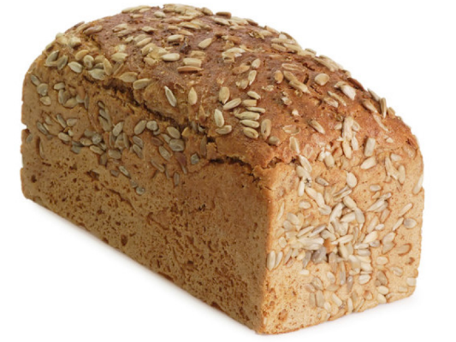
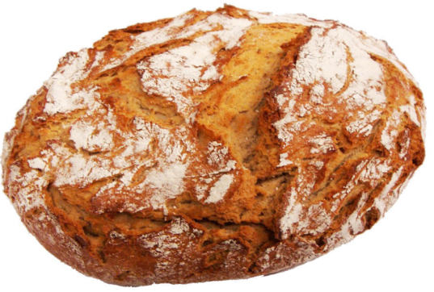

orten

Mehlsorten

Mehl wird aus Getreidekörnern gemahlen. Es verdankt seine Backeigenschaften vor allem der Stärke und dem Klebereiweis Gluten. Denn mit diesen beiden Bestandteilen verleiht es den Lebensmitteln die nötige Form und Konsistenz. Es gibt viele Mehlsorten. Sie lassen sich im Wesentlichen nach drei Kriterien unterscheiden.

• nach der Getreidesorte: Weizen, Roggen, Dinkel etc.
• nach dem Feinheitsgrad (Mahlstufen von Grob bis Fein): Schrot, Gries, Dunst („doppelgriffiges Mehl“), Mehl (griffiges und glattes Mehl)
• nach dem Ausmahlungsgrad

Der Wert des Ausmahlungsgrades gibt an, wie viel Mehl aus der ursprünglichen Getreidemenge hergestellt wird. Wenn zum Beispiel aus 100 Kilogramm Weizen- körnern 75 Kilo Mehl entstehen, liegt der Ausmahlungsgrad bei 75 Prozent. Ein hoher Ausmahlungsgrad steht also für eine große Ausbeute, weil das Mehl auch die zerriebenen Getreideschalen (Kleie) enthält. Deshalb ist Mehl mit einem hohen Ausmahlungsgrad dunkel und besonders reich an Mineral- und Ballaststoffen. Bei einem niedrigen Ausmahlungsgrad ist auch die Ausbeute geringer, weil fast nur der Inhalt des Korns gemahlen wird. Diese Art von Mehl ist heller und enthält mehr Stärke und Gluten (Klebereiweis), dafür aber weniger Mineral- und Ballaststoffe. Die Typenzahl eines Mehles gibt an, wie viel Milligramm Mineralstoff in 100 Gramm Mehl enthalten sind (sogenannte „Aschezahl“). Je höher die Typenzahl, desto dunkler das Gebäck. Mehle mit hoher Typenbezeichnung sowie alle Vollkornmehle und Schrote beinhalten Randschichten und Keimling des Korns.

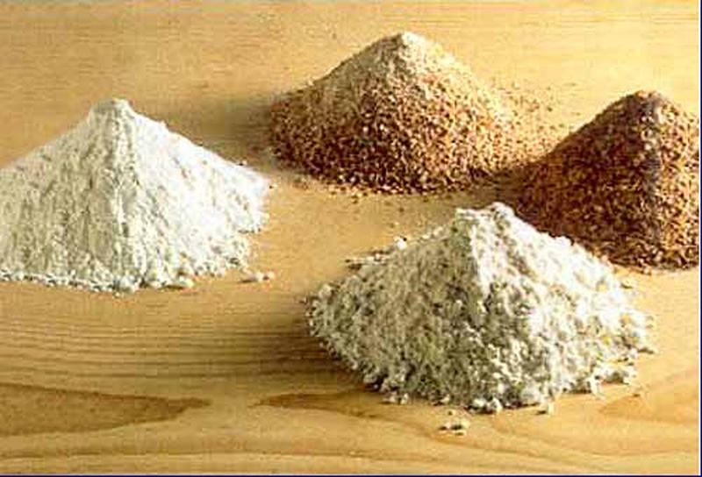

Im Gegensatz zum schnell verfügbaren Einfach- und Zweifachzucker (Mono- und Disaccharide) wird die im Brot enthaltene Energie (Mehrfachzucker) langsam freigesetzt. Stärke, der Hauptbestandteil von Brot, wird im Darm zu Traubenzucker abgebaut und über den Blutkreislauf dem Körper zugeführt. Der Blutzuckerspiegel steigt langsam, aber nachhaltig an. Nach ausgiebigem Kauen füllt Brot sehr schnell den Magen, der hohe Gehalt an Ballaststoffen gibt dem Körper ein lang anhaltendes Sättigungsgefühl. Wichtig – und alles andere als unnötiger Ballast – sind die im Brot enthaltenen Nahrungsfasern: jene Nahrungsbestandteile, die vom menschlichen Verdauungstrakt nicht aufgespalten werden können (und daher auch „Ballaststoffe“ genannt werden). Sie haben wegen ihrer physikalischen Eigenschaften und ihrer chemischen Zusammensetzung jedoch eine wichtige Funktion bei den Verdauungsvorgängen.

Vollkornbrot: Reich an Eiweiß, Vitaminen und Mineralstoffen
Nährwert und Nährstoffzusammensetzung des Brotes hängen von mehreren Faktoren ab: in erster Linie vom Ausmahlungsgrad des Mehles, aber auch von der Herkunft sowie der Art des Getreides. Vollkornbrote sind aus ernährungswissenschaftlicher -Sicht Misch- bzw. Weißbroten vorzuziehen; sie haben auch einen um etwa 15 Prozent niedrigeren Energiegehalt. Wie bei den Nahrungsfasern ist die Hauptmenge der Vitamine und Mineralstoffe in den Randschichten des Getreides konzentriert. Deswegen schwankt auch bei den Mineralstoffen und Spurenelementen der Anteil je nach Brotsorte: In hellen Brotsorten (aus Mehlen mit niedrigem Ausmahlungsgrad) ist der Mineralstoffgehalt im Vergleich zum Vollkornbrot um die Hälfte, der Gehalt an Spurenelementen um zwei Drittel geringer. Wer Brot gegessen hat, fühlt sich anhaltend gesättigt, und der Körper kann eine ausgeglichene und andauernde Leistung erbringen. Ein vermehrter Brotkonsum hilft auch heute übliche Ernährungsprobleme (Überversorgung mit Eiweiß, Fett und Cholesterin) auszugleichen. Das machen sich nicht nur Sportler und Sportlerinnen zunutze, wir alle profitieren davon: bei der Arbeit im Büro, im Haushalt, in der Schule oder in der Werkstatt und natürlich auch in der Freizeit.

Allergien und Unverträglichkeiten

Brot ist also ein ausgesprochen gesundes und meist auch wohlschmeckendes Lebensmittel, das – zieht man die vielen unterschiedlichen Sorten in Betracht, die heute in den meisten Bäckereien angeboten werden – auch für viel geschmackliche Abwechslung sorgen kann. In den letzten Jahren haben Berichte über zunehmende Formen von Weizenunverträglichkeiten und Glutenallergien jedoch viele Konsumenten verunsichert.

Tatsächlich kann das für die Backfähigkeit herkömmlicher Brote essenzielle Gluten (Klebereiweis), das in Weizen, Roggen, Gerste, Dinkel und Hafer enthalten ist, bei manchen Autoimmunreaktionen im Dünndarm auslösen.
Die Dünndarmschleimhaut wird dadurch so stark geschädigt, dass die Aufnahme von Nährstoffen erheblich beeinträchtigt wird. Die chronische Erkrankung der Dünndarmschleimhaut löst dann eine Gluten-Unverträglichkeit bzw. Überempfindlichkeit – medizinisch korrekt Zöliakie – aus. Da Gluten kein direktes Allergen ist, stellt die Zöliakie eine Mischform von Allergie und Autoimmunkrankheit dar und kann deshalb nicht (nur) als „Glutenallergie“ bezeichnet werden.

Reis, Hirse und Mais enthalten keine Klebereiweise, welche die beschriebenen Reaktionen auslösen, deshalb können sie von allen Menschen verzehrt werden, bzw. stellen eine wichtige Alternative zum Weizen dar. Betroffene Personen müssen daher heute nicht mehr gänzlich auf Brot verzichten. Immer mehr Bäckereien bieten auch glutenfreie Brote an, die ihre Backfähigkeit durch natürliche Glutenersatzstoffe (etwa Pfeilwurzelmehl) erhalten. Auch für Menschen, die an Weizenunverträglichkeiten leiden, gibt es heute fast überall Brotalternativen: vor allem sortenreine Roggen oder Dinkelbrote.

Nahrungsmittel, die bei einer Glutenallergie vermieden werden müssen:

- Backwaren, Kuchen, Brot und Kekse
- Teigwaren, Nudeln und Pizza
- Gewürzen und Gewürzmischungen
- Bier, Müsli, Ketchup, Joghurt, Wurst usw...
Gluten ist im Weizen nur im Mehlkörper enthalten. Das aus dem Keim des Weizens hergestellte Öl kann somit ruhig von Menschen mit Glutenallergie verzehrt werden.

Lebensmittel, die von Natur aus, kein Gluten enthalten:

- Milch
- Fleisch, Fisch,
- Kartoffeln, Obst und Gemüse
- Nüsse,
- Butter oder Weizenkeimöl

kleiner Tipp…

Brot lagern, altes Brot verarbeiten

• Brot gehört nicht in den Kühlschrank, denn dort wird es schnell altbacken und trocken, da ihm im Kühlschrank die Feuchtigkeit entzogen wird.

• Der ideale Aufbewahrungsort ist trocken und sauber. Bestens geeignet sind dafür Brotkasten aus Holz bzw. Steinguttopfe.

• Beim Kauf Sauerteigbrot vorzuziehen hat meist nicht nur geschmackliche Vorteile. Sauerteigbrot bleibt auch deutlich langer frisch als Hefebrot.

• Brot sollte nie luftdicht verpackt werden, da die dabei entstehende Wärme und Luftfeuchtigkeit die Entwicklung von Schimmelpilzen begünstigen.

• Das Wichtigste in Sachen Schimmelschutz ist darüber hinaus die sorgfältige Reinigung des Brotbehälters. Alte Brotreste und Krümel sollten alle zwei bis drei Tage entfernen werden, denn sie begünstigen zusammen mit Feuchtigkeit die Entstehung von Schimmel. Den Vorratsbehälter wischt man mit Essigwasser aus, um Schimmelbildung vorzubeugen. Wenn Brot einmal zu schimmeln begonnen hat, sollte es zur Ganze weggeworfen werden, da die vorhandenen Schimmelsporen meist kegelförmig tief ins Brot wachsen. Schimmelgifte sind stark gesundheitsgefährdend, weshalb verschimmeltes Brot auch nicht an Tiere verfüttert werden darf.

• Brot und Frischgebäck lassen sich auch gut tiefgekühlt aufbewahren. Dabei ist darauf zu achten, die Produkte gut vor Gefrierbrand (Austrocknen) zu schützen, sie also in einem Gefrierbeutel dicht zu verpacken. In einem 3- oder 4-Sterne-Gefrierfach kann man Backwaren bis zu zwei Monate lang tiefgekühlt aufbewahren. Zum Verzehr können tiefgefrorene Backwaren entweder bei Raumtemperatur mehrere Stunden lang aufgetaut oder im Backrohr frisch aufgebacken werden. Dazu eignet sich am besten Heißluft bei 180 Grad Celsius. Befeuchtet man die Brote zuvor leicht, werden sie besonders knusprig.

• Altes, hart gewordenes Brot verwendet man am besten in der Küche weiter. Aus trockenen Semmeln, Weißbrot und Baguettes lassen sich selbstgemachte Brösel oder Brotwürfel für Knodel herstellen, Schwarzbrot kann zu gut schmeckenden Salaten (z. B. zur berühmten italienischen Panzanella) oder Suppen verarbeitet werden, für die man in fast jedem traditionellen Kochbuch einschlägige Rezepte findet.

